Министерство науки и высшего образования Российской Федерации
Федеральное государственное бюджетное образовательное учреждение высшего образования
«Саратовский государственный технический университет
имени Гагарина Ю.А.»
Институт машиностроения, материаловедения и транспорта
Кафедра «Технология и системы управления в машиностроении»

Контрольная работа
по дисциплине
«Аддитивные материалы, технологии и оборудование»

Тема: «LOM - Laminated Object Modeling»

Выполнил:
Форма обучения: очно-заочная
Факультет: ИММТ
Группа: м-КТОПоз-11
№ зачетной книжки: 213483
ФИО: Зубанов Денис Дмитриевич
Вариант: 213483
Подпись студента: _____________
Проверил: д.т.н. доцент Виноградов М.В.
Отметка о зачете: _______________
Подпись преподавателя: _________
Дата защиты____. ____ . 2022г.

Текстовая часть выполнена в редакторе Microsoft Word 2010

Саратов – 2022
Министерство науки и высшего образования Российской Федерации
Федеральное государственное бюджетное образовательное учреждение высшего образования
«Саратовский государственный технический университет
имени Гагарина Ю.А.»
Институт машиностроения, материаловедения и транспорта
Кафедра «Технология и системы управления в машиностроении»

«Утверждаю»
Зав. кафедрой ТСУ
Захарченко М.Ю.______________
«___»____________2021г.

Задание
на контрольную работу по дисциплине:
«Аддитивные материалы, технологии и оборудование»
студенту ИММТ
группы м-КТОПоз-11.

- Подготовить реферат по заданному методу 3D-печати:
- Подготовить презентацию по заданному методу 3D-печати.

Дата выдачи задания: « » . 2021г.
Срок выполнения: « » . 2022г.
Преподаватель: д.т.н. доцент Виноградов М.В.
Студент: Зубанов Д.Д.

Саратов – 2022
Содержание
Введение…………………………………………………………………………..4
История возникновения метода LOM…………………………………………..5
Технология 3D-печати методом ламинирования………………………………6
Используемые материалы в методе LOM……………………………………....9
Сферы применения метода ламинирования………………………………….. 10
Стоимость изделий……………………………………………………………....12
Преимущества и недостатки LOM 3D-печати…………………………………13
Заключение………………………………………………………………………14
Список литературы……………………………………………………………...15

Введение
Технология «трехмерной печати» появилась в конце 80-х гг.ХХ в. Пионером в этой области являлась компания 3D Systems, которая разработала первую коммерческую стереолитографическую машину – SLA – Stereolithography Apparatus (1986 г). До середины 90-хгг. она использовалась главным образом в научно-исследовательской и опытно-конструкторской деятельности, связанной с оборонной промышленностью. Первые лазерные машины – сначала стереолитографические (SLA-машины), затем порошковые (SLS-машины), были чрезмерно дороги, выбор модельных материалов – весьма скромный. Широкое распространение цифровых технологий в области проектирования (CAD), моделирования и расчетов (CAE) и механообработки (CAM) стимулировало взрывной характер развития технологий 3D-печати, и в настоящее время крайне сложно указать область материального производства, где в той или иной степени не использовались бы 3D-принтеры.

История возникновения метода LOM
Эта технология появилась одной из первых, в 1985 году. Ее изобретатель – Михайло Фейген, предложил ее за год до появления патента на другой метод 3д-печати – стереолитографию.
С тех пор она развивалась в нескольких компаниях: первоначально развитием данной технологии занялась фирма Helisys of Torrance, которая в 1998 г. получила на нее патент US5730817, однако, в 2000 году предприятие прекратило свое существование. Преемником этой компании стала Cubic Technologies, которая существует по сей день.
Также этой технологией занималась всемирно известная компания 3D Systems, где был выпущен LOM-принтер Invision LD, пока в 2007 году его не перекупила израильская фирма Solido. После этого она стала называться Solido SD 300. Сегодня эта компания уже не существует.
Наконец, ирландская компания Mcor Technologies в 2013 году на всемирной выставке SolidWorks World 2013 представила потрясающий LOM 3D-принтер, позволяющий печатать полноцветные трехмерные детали из обычной офисной бумаги. И у этого устройства, кажется, есть все шансы на успех и признание.

Технология 3D-печати методом ламинирования
Laminated Object Manufacturing – это одна из технологий 3д-печати или, так называемого, быстрого прототипирования (Rapid Prototyping, RP), ее второе название Plastic Sheet Lamination или PSL, что переводится как, ламинирование пластиковых листов.
Благодаря этой технологии происходит изготовление трехмерных объектов по заданной в компьютере модели. Их производство осуществляется на специальном оборудовании – 3D-принтере. Технология процесса заключается в послойном «выращивании» изделия, путем склеивания ламинированных материалов (или пленок) в заданных координатах, с последующим обрезанием излишков.
Процесс 3D-печати производится посредством связи принтера с персональным компьютером. Для начала работы необходимо иметь трехмерное изображение на ПК. В принтере установлены специальные листы, которые могут быть практически из любого материала от обычной бумаги до керамики. Все зависит от модели 3d-принтера. Но чаще всего им является обычная полимерная пленка, так как имеет наименьшую цену и толщину от 0,15 мм, что влияет на точность деталей полученного изделия.
В местах, где склеивание не требуется, происходит нанесение специального вещества – антиклея, при помощи фломастеров и карандашей, имеющих диаметр от 0,3 до 6 мм. После этого наносится следующий слой пленки и посредством валика, который прокатывается по ним, производится давление и нагрев. Это приводит к спеканию (ламинированию) двух слоев между собой. Далее, лазером или специальным ножом прибор обрезает все лишние детали и процесс повторяется (Рис. 1).
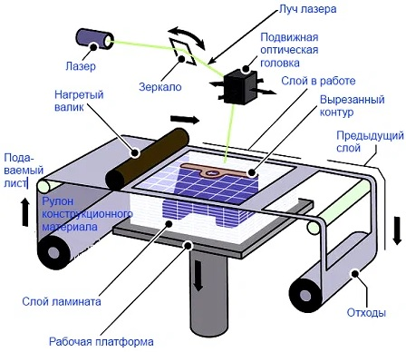
Рис. 1
По завершении процесса полученную деталь надо забрать из 3D-принтера и очистить от обрезков. Далее можно произвести дополнительную механическую обработку: шлифование, вскрытие лаком, покраска.
Скорость печати является одним из главных конкурентных преимуществ технологии. В процессе моделирования нет необходимости в преобразовании жидких полимеров в твердое состояния или в спекании порошкообразных материалов, готовый объект не нужно подвергать термической обработке. Лазеру во время построения модели методом LOM не нужно сканировать всю поверхность каждого сечения, поэтому детали с толстыми стенами производятся так же быстро, как и с тонкими стенками. Технология LOM особенно выгодна для производства больших и громоздких деталей, которые часто встречаются в аэрокосмической и автомобильной промышленности.
Коммерческая доступность различных листовых материалов дает пользователям широкое поле для экспериментов с характеристиками готовых объектов, позволяя гибко изменять толщину, высоту и другие параметры. Например, бумага является самым простым и наименее дорогим материалом для 3D-печати, при этом готовые объекты могут похвастаться хорошей жесткостью и надежностью не зависящая от геометрической сложности и по своим свойствам вполне сравнимы с фанерой, что позволяет проводить соответствующую механическую обработку.
Бумага хорошо впитывает влагу, поэтому для защиты и сохранения технических и геометрических характеристик получаемые изделия покрывают лаком или специальными красками.

Используемые материалы в методе LOM
Теоретически в подобной технологии могут использоваться самые различные материалы, такие как:
- Пластик;
- Композит;
- Металлическая фольга или тонкие металлы;
- Керамика;
- Обычная или ламинированная бумага;
- Полимерная пленка.
Практически же все эти материалы могли использоваться только в экспериментальных моделях и промышленных образцах, численность которых часто не превышала десяти экземпляров. Большое распространение получили только те 3D-принтеры, которые обладали хорошими показателями цена–качество, обычно это настольные устройства для домашнего использования и недорогие промышленные экземпляры.

Сферы применения метода ламинирования
Данный метод 3D-печати может применяться с успехом в таких областях деятельности, как:
- Архитектура. Изготовление макетов зданий и различных сооружений, которые могут использоваться как для дипломных работ, так и в работе строительных организаций (Рис. 2).
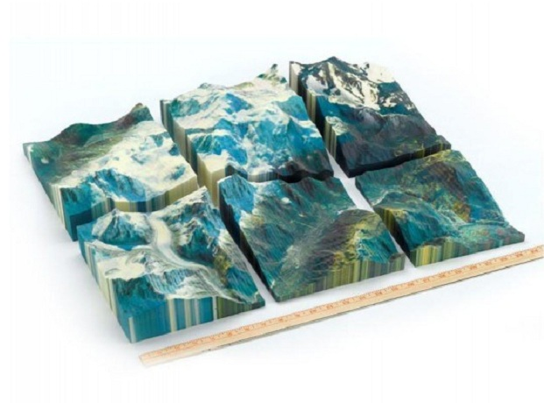
Рис. 2
- Медицина. Изготовление прототипов протезов, костей, черепов и внутренних органов по результатам компьютерных исследований организма (Рис. 3).

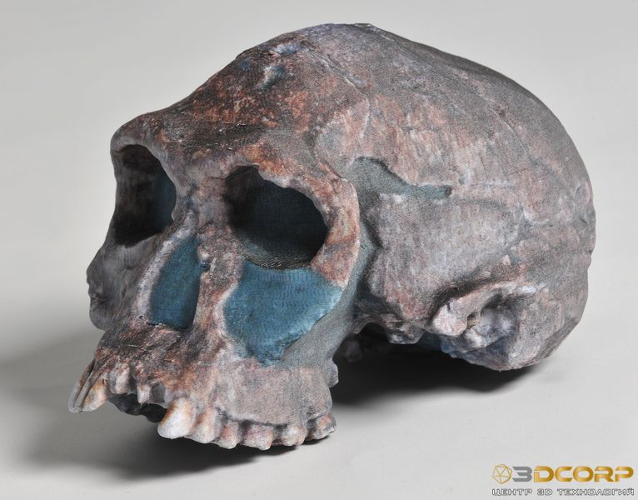
Рис. 3
- Образование. Визуализация любых сооружений, геометрических фигур, химических соединений, географических моделей рельефа с целью повышения качества восприятия преподаваемого предмета.
- Искусство. Изготовление скульптур и объемных картин.
- Сувенирная продукция.
- Промышленность. Моделирование механизмов и прототипов.
- Хобби. Авио-, авто-, судомоделирование и прочее.

Стоимость изделий
При использовании недорогих материалов, таких как пленка или бумага, стоимость изделий, изготовленных подобным методом, будет сравнительно недорогой – около 15-30 руб. за см. куб.
Многое будет зависеть от:
- Типа 3d-принтера и используемого метода печати;
- Положения деталей в пространстве;
- Стоимости расходных материалов;
- Толщины слоев.
Для снижения себестоимости продукта можно принять меры, направленные на удешевление продукции, например, изготовление деталей по частям с одновременным «выращиванием» нескольких деталей. При работе над крупными изделиями это может существенно сэкономить как деньги, так и время на их создание.

Преимущества и недостатки LOM 3D-печати
Преимущества:
- Низкая себестоимость продукции;
- Доступность и относительная дешевизна главного расходного материала – бумаги;
- Можно создавать довольно большие модели;
- Использование широко распространенных материалов;
- Сравнительно высокая точность изготовления объектов, от 0,3 мм;
- На некоторых LOM-принтерах есть возможность сразу изготавливать цветные модели.
Недостатки:
- Недостаточно высокая прочность изделий вдоль направления слоев. Есть риск расслоения.
- Всегда требуется финишная обработка, связанная с удалением лишнего материала, она лишь может быть проще или сложнее в зависимости от свойств модели;
- Малая распространенность, небольшой выбор моделей 3D-принтера.
- Повышенная шероховатость поверхности.

Заключение
Анализ преимуществ и недостатков методов АМ-технологий показал гибкость наиболее востребованных методов аддитивного производства, а также возможности получения конструкций с крайне сложными геометрическими размерами, с внутренними каналами и полостями, потребителями которых являются предприятия авиастроения, промышленной отрасли, медицины и энергетики. Преимущества аддитивных технологий заключается в разнообразии процессов, позволяющих применять их в различных областях производства. Существенным ограничением же является и экономическая составляющая, которая не позволит внедрить аддитивное производство повсеместно. Несмотря на бум аддитивных технологий, можно отметить ряд причин медленного их внедрения: такие как низкий уровень осведомленности кадров о возможностях и перспективах; отсутствие стандартизации (как технологий, так и материалов) и САПР-моделей, регламентов, техпроцессов; сильная коммерциализация методов аддитивных технологий; отсутствие требуемого количества специалистов по методам аддитивного производства и другие.

Список литературы
- Антонова В.С., Осовская И.И. Аддитивные технологии: учебное пособие / ВШТЭ СПбГУПТД. СПб., 2017.-30 с.
- Зленко М.А., Попович А.А., Мутылина И.Н. Аддитивные технологии в машиностроении / СПбГПУ. Издательство политехнического универститета. СПб., 2013.-222 с.
- Все о 3D-печати. Аддитивное производство. Основные понятия.: [Электронный ресурс]. URL: https://3dtoday.ru/wiki/3D_print_technology. (Дата обращения: 20.11.2021).
- Изготовление объектов методом ламинирования (LOM): [Электронный ресурс]. URL: http://3dprofy.ru/izgotovlenie-obektov-metodom-lamin. (Дата обращения: 20.11.2021).
- Путеводитель по технологиям 3D-печати: [Электронный ресурс]. URL: https://compuart.ru/article/25392. (Дата обращения: 20.11.2021).

